Fecha | Versión | Descripción | Autores | Revisa
16/10/2010 | 001 | Creación del documento | Nahuel Roth  Lucas Ruiz | Daniel Lipchak
23/10/2010 | 002 | Modificación del modelo de capas usado. | Nahuel Roth | Daniel Lipchak
30/10/2010 | 003 | Adición de diagrama de componentes | Nahuel Roth  Daniel Lipchak | Lucas Ruiz

Nombre Empresa

Perception Group

Proyecto
Perception TCG

Proposito
El Documento de Arquitectura de Software presenta la arquitectura del producto a través de diferentes vistas, las cuales ilustran un aspecto en particular del software desarrollado. Se pretende de esta forma que el documento brinde al lector una visión global y comprensible del diseño general del producto.
El documento está centrado en el desarrollo de la vista lógica del producto incluyendo también los aspectos fundamentales del resto de las vistas y omitiendo aquellas que no se consideren pertinentes, como el caso de la vista de procesos.
Del mismo modo se incluye una descripción de los componentes externos que se mencionen en el nivel que se considere apropiado.

Infraestructura propuesta
El esquema del diseño arquitectónico refleja los componentes principales del ambiente productivo de la aplicación.
El sistema se implementará en el servidor de Aplicaciones y contará con una base de datos en el motor SQL Server 2008.
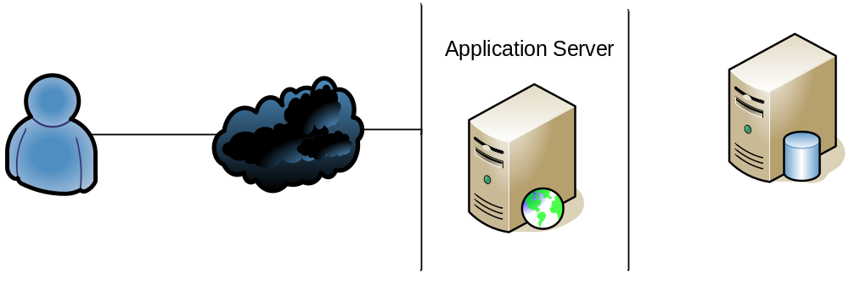
IIS
Intranet
Usuario
SQL SERVER 2008

Diagrama de arquitectura de un componente
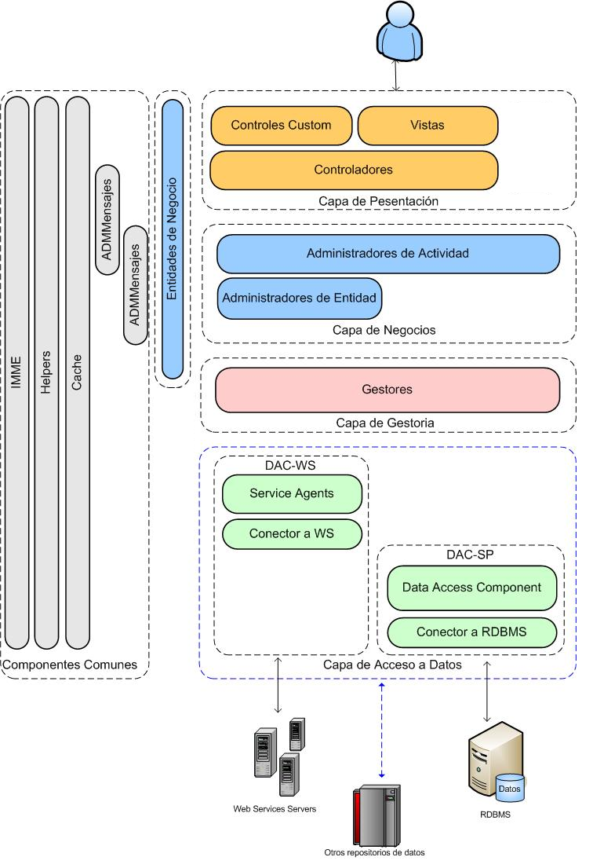

Descripción de los componentes

Capa de presentación
A continuación se describen cada uno de los componentes de la capa de presentación.

Vista:
Es el punto de interacción entre la aplicación y el usuario ya que brinda la interfaz para el ingreso o visualización de la información del sistema y para que el usuario lleve a cabo las acciones pertenecientes al caso de uso del que la vista forma parte.
• Delega acciones a su Controlador asociado, tanto para obtener información del sistema que deba desplegar o para reaccionar frente a la acción de un usuario.
• Conoce a las Entidades de Negocio, ya que las mismas representan la información que fluye entre la Vista y su Controlador, pero no puede modificarlas.
• No tiene lógica de negocio
• No tiene lógica de navegación.
• Se utilizan comportamientos htc, funciones JavaScript y validators del cliente para validaciones de formato de datos, o cualquier validación que no requiera un proceso del servidor, ni comunicación con la base de datos.
• Para hacer validaciones Server-side, se utiliza la comunicación con el controlador (o Front Controller)
• Puede loguean mensajes y errores
• Interactúa con el FrontController para minimizar los round trips al servidor, cuando se tienen que validar datos en el servidor, completar combos, o modificar los datos de la página, según los datos que se vallan cargando.
• No accede a la sesión
Implementación:
Una Vista se compone de una página aspx (como se ve) y su clase asociada (como se comporta).
La clase asociada a la página, debe heredar siempre de una clase base. Para saber de qué clase base heredarla, se debe conocer cómo se manejará el flujo de las vistas.
Se utilizará la cache de .NET para guardar en cache páginas completas, o controles de la misma que no cambien muy seguido.
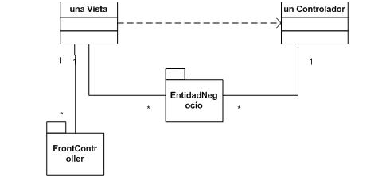

Controlador

Es el único punto de interacción entre las Vistas y los Administradores.
• Está asociado a una o más Vistas.
• Orquesta la interacción con uno o más Administradores (tanto de entidad como de actividad).
• Conoce con que administrador interactuar para realizar una tarea específica.
• Tiene lógica de navegación
• Manejo de estado de la tarea (en la sesión).
• Accede a la sesión actual para la obtención de datos, para lo que puede utilizar la clase SessionLib.
• No tiene lógica de negocio.
• No tiene lógica de acceso a datos.
• No es encargado de establecer conexiones con la base de datos
• Utiliza al helper LogueoMensajesHlpr para el logueo de mensajes y errores.
• Conoce a las entidades que le devuelve los administradores, pero no pueden modificarlas.
Implementación:
Esta clase deberá proveer todos los métodos necesarios para que su o sus Vistas asociadas puedan delegarle todas las acciones que implican navegación, acceso a la sesión o a la lógica de negocio.
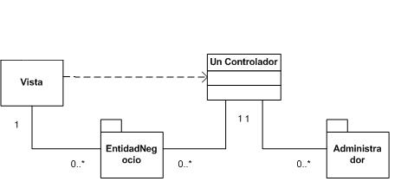

Front Controller
Es una pieza que actuará como intermediario entre las vistas y el servidor, para no realizar un postback para cada validación u obtención de datos sencilla.
• Solo se utiliza para consultas, validaciones Server-Side, y para obtención de datos On Demand
• No se utilizará para navegación entre páginas
• No se utilizará en casos de binding de datos complejos
Implementación:
• Los controladores del front Controller serán los mismos controladores que se detallaron anteriormente
• Se utilizará un xml bien formado como entrada y salida de los métodos
• La salida podrá ser manejada como un objeto JavaScript o como un XML
• Se tiene una clase JavaScript especial para ayudar al binding de datos.

2.0- Capa de negocios
A continuación se describen cada uno de los componentes de la capa de negocios.

2.1- Entidad de Negocio

Es la representación abstracta de un concepto del negocio.
• Es el flujo de información entre las capas de presentación y negocio.
• Es la información que se persiste de un proceso de negocio.
• Sus instancias son manejadas por un Administrador de Entidad.
• No tiene lógica de negocio.
• No tiene lógica de acceso a datos.
• No acceden a la sesión
• Son básicamente clases “bobas”, en principio sin métodos, como un repositorio de datos de la operación actual en memoria.
• Pueden tener métodos si estos sólo manipulan datos de la entidad.
• No loguean mensajes ni errores
Implementación:
Una Entidad de Negocio es una clase que simplemente encapsula la información que representa un concepto del negocio, por lo tanto solo tiene métodos getters (propiedades) para que las capas de la aplicación puedan acceder a sus atributos.
La carga de los datos debe hacerse en su mayoría en los constructores, con posibilidad de modificar los datos (solo por los administradores de entidades) en un futuro.
Puede existir sobrecarga de constructores, de manera tal de que se establezcan valores a distintos atributos de las entidades, según sea el caso.
Las entidades deben estar en assemblies separados de los administradores, ya sea de Entidad o de Actividad.
Se debe hacer que todas sus variables sean privadas, y solo puedan accederse desde las propiedades públicas, siendo de escritura cuando sea realmente necesario, mediante propiedades (setter).
Si una de sus propiedades es una colección, debe ser declarada como solo lectura, y la clase debe tener los métodos para trabajar con la colección (add, remove, get, enumerator).
Si una entidad debe tener colecciones anidadas, asegurarse que la cantidad de niveles no excedan de 2, ya que si supera esta cantidad, sería una pérdida de performance. Si se encuentra un caso en el que haya más de 2 niveles, rediseñar la clase de manera tal que desaparezcan los niveles de más.
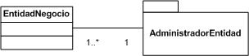

2.2- Administrador de entidad
Es el administrador de las instancias de una Entidad de Negocio.
• Es el único que conoce cómo crear instancias de la Entidad de Negocio asociada.
• Conoce la lógica de negocio correspondiente al manejo de la Entidad de Negocio asociada.
• No tiene lógica de acceso a datos.
• Ocacionalment utiliza a los DAC (Data Access Component) para acceder a la base de datos para obtener la información necesaria para crear la entidad
• Utiliza al helper LogueoMensajesHlpr para el logueo de mensajes y errores.
• En sus métodos reciben como parámetro Entidades o escalares, o vectoriales (DataSet, Arrays o Colecciones)
• No acceden a la sesión
• Dan puntos de entrada para que los controladores u otros administradores se comuniquen.
• Tiene un Gestor Asociado.
Implementación
Se implementará como una clase que implemente los métodos necesarios para listar las entidades, devolver una entidad, crearla, modificarla, traer, modificar o eliminar sus datos de la base de datos.
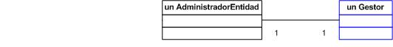

2.3- Administrador de actividad

Es la clase encargada de realizar una actividad con una o más entidades.
• Tiene la inteligencia de un caso de uso específico
• Interactúa con uno o más Administradores de Entidad para realizar su tarea
• No tiene lógica de acceso a datos
• Utiliza al helper LogueoMensajesHlpr para el logueo de mensajes y errores.
• En sus métodos reciben como parámetro a valores escalares, vectoriales, entidades, y DataTable.
• No acceden a la sesión
• Utiliza al TrxHelper para crear un contexto transaccional, y realizar un commit o un rollback de la tarea.
• Dan puntos de entrada para que los controladores u otros administradores se comuniquen
• Pueden utilizar una o más interfaces de servicios para obtener información de sistemas externos.
• Ocasionalmente puede Conocer a los gestores.
• Ocasionalmente puede interactuar directamente con uno o más Gestores.
Implementación
Se implementará como una clase estática, con métodos que representen cada uno de los casos de uso que sabe manejar.
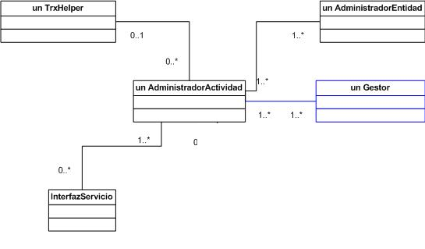

3.0- Capa de gestoría
Esta capa tiene como principal objetivo abstraer a sus capas superiores de todo tipo de repositorio de datos, ya sean Bases de Datos, Web services o cualquier tipo de componente que reciba o retorne datos (Active Report, Triac, etc…).
Está basado en el Patrón mediador y se encarga de mediar entre los administradores de entidad y los Dac’s.
Responsabilidades
• No conoce cómo crear instancias de las Entidades de Negocio.
• Excepcionalmente conoce la lógica de negocio.
• No tiene lógica de acceso al algún repositorio que exponga o reciba datos (Web Service, Base de datos).
• Utiliza los Dac´s para obtener o enviar datos (Dac-SP, Dac-Ws)
• En sus métodos reciben como parámetro Entidades, escalares, o vectoriales (DataSet, Arrays o Colecciones).
• No puede manipular Entidades de Negocio.
• No acceden a la sesión
• Da punto de entrada a los administradores.
• Tiene inteligencia para poder mediar entre Web Services, Bases de Datos y cualquier repositorio externo.
• Puede devolver en sus métodos DataSets, valores escalares o vectoriales.

Implementación
• Los métodos de las clases que implementen esta capa son de tipo estáticos.
• Habrá uno por cada funcionalidad
• Utiliza al helper LogueoMensajesHlpr para el logueo de mensajes y errores.
• Utiliza al helper CacheHlpr para obtener los datos que pueden estar en Cache.

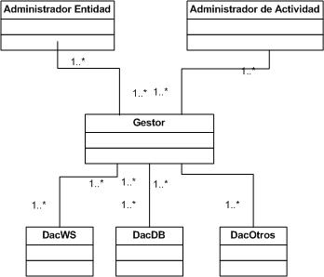

4.0- Capa de datos

DAC-DB (Stored procedure)
Serán los componentes encargados de conectarse a la base de datos y ejecutarán los stored procedures.
• Tendrán métodos para cada acceso a un stored procedure
• Utilizarán al TrxHelper para obtener la conexión del contexto actual
• Habrá uno por cada Gestor (Analizar)
• Utiliza al helper LogueoMensajesHlpr para el logueo de mensajes y errores.
• Utiliza al helper CacheHlpr para obtener los datos que pueden estar en Cache.
• Puede devolver en sus métodos DataSets o valores escalares.
• Puede tener como parámetro en sus métodos valores escalares o entidades.
Se implementará con una clase estática, con métodos para la ejecución de cada uno de los stored procedures que intervengan.
DAC-WS (Web service)
Serán los componentes encargados de entablar la comunicación con los distintos métodos de los WebServices.
• Tendrán métodos para cada uno de los métodos de los WebServices.
• Utilizarán el helper "Conector WS" para conectarse con los servidores de servicios Web.
• Utiliza al helper LogueoMensajesHlpr para el logueo de mensajes y errores.
• Todos los datos que manejen entrarán o saldrán a trabes de parámetros de entrada/salida y/o devolución de métodos
Se implementará con una clase por cada WebService, con métodos estáticos para cada uno de los métodos contenidos en los servicios Web.
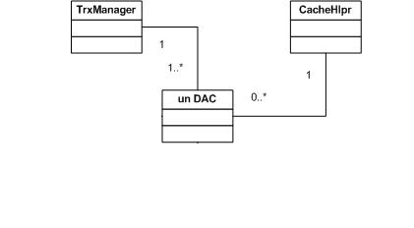

Diagrama de componentes

